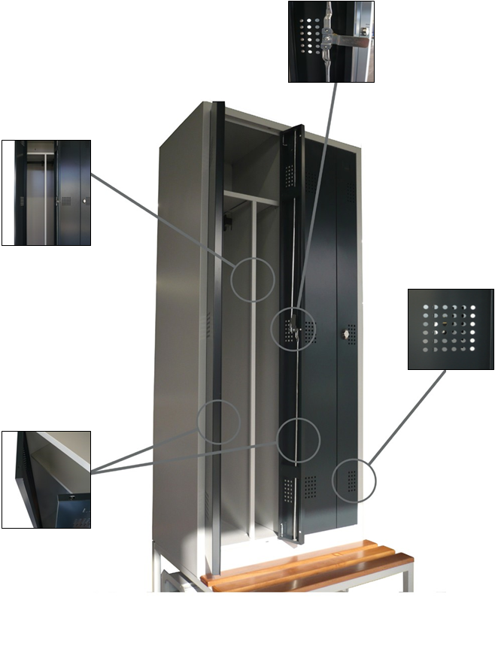

Meuble à chaussures métallique 3 tiroirs
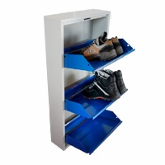
(AR-MC-001)

Permet de ranger 6 à 8 paires de chaussures.

Meuble métallique robuste.
3 tiroirs de rangement avec fermetures magnétiques.
Trou pour montage mural.
Fabrication monobloc en tôle d'acier 0,7 mm.
Peinture époxy texturée.
Couleur grise RAL 7035 et bleue RAL 5010.

Dimensions :
Hauteur : 103 cm.
Largeur : 50 cm.
Profondeur : 15 cm.

